Evidência de Testes

Produto: Protheus | SIGALOJA
Versão: P11 | [Informar a versão do produto em que será executado o teste. Exemplo: P10]
Produto/Versão Integrado: [obrigatório para projetos de integração] | [Informar em quais linhas de produtos e versões haverá expedição]
Banco de Dados: SQL2014 | [Progress, Oracle, SQL, Informix]
- Evidência e sequência do passo a passo [obrigatório]
Teste Unitário (Codificação)
Situação: As vendas interestaduais no Varejo não estão sendo tratadas da forma correta, ou seja, continua tratando estas vendas como fora do estado para consumidor final.

- Adequação do modulo Sigaloja na emissão de NF para atendar a Emenda Constitucional 87/2015
Conforme os links:
http://tdn.totvs.com/display/public/PROT/FIS0012_Emenda_Constitucional_87_2015
http://tdn.totvs.com/pages/releaseview.action?pageId=221547945

Correção: Chamado TUIRXM – Acerto da rotina de gravação de venda no Varejo, para que a mesma considere venda interestadual como venda intraestadual quando o tipo do cliente for consumidor final.

Fontes Alterados: MATXFIS, LOJXFUNC e LOJA720.

MATXFIS - Acerto da rotina de gravação de venda no Varejo, para que a mesma considere venda interestadual como venda intraestadual quando o tipo do cliente for consumidor final.

LOJA720 – Alterado para que quando houver nota de devolução de venda intraestadual de clientes do tipo consumidor final que forem de outro estado, que a venda também considere devolução para dentro do estado.

Pré-Requisitos:

  - Cadastros utilizados na venda

Cadastro de Empresa
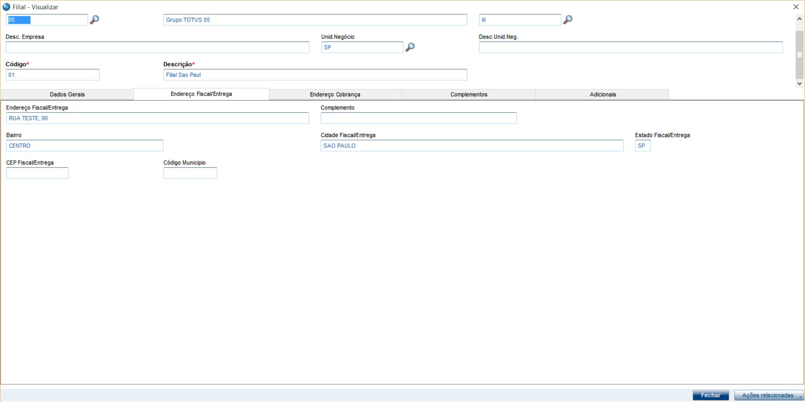
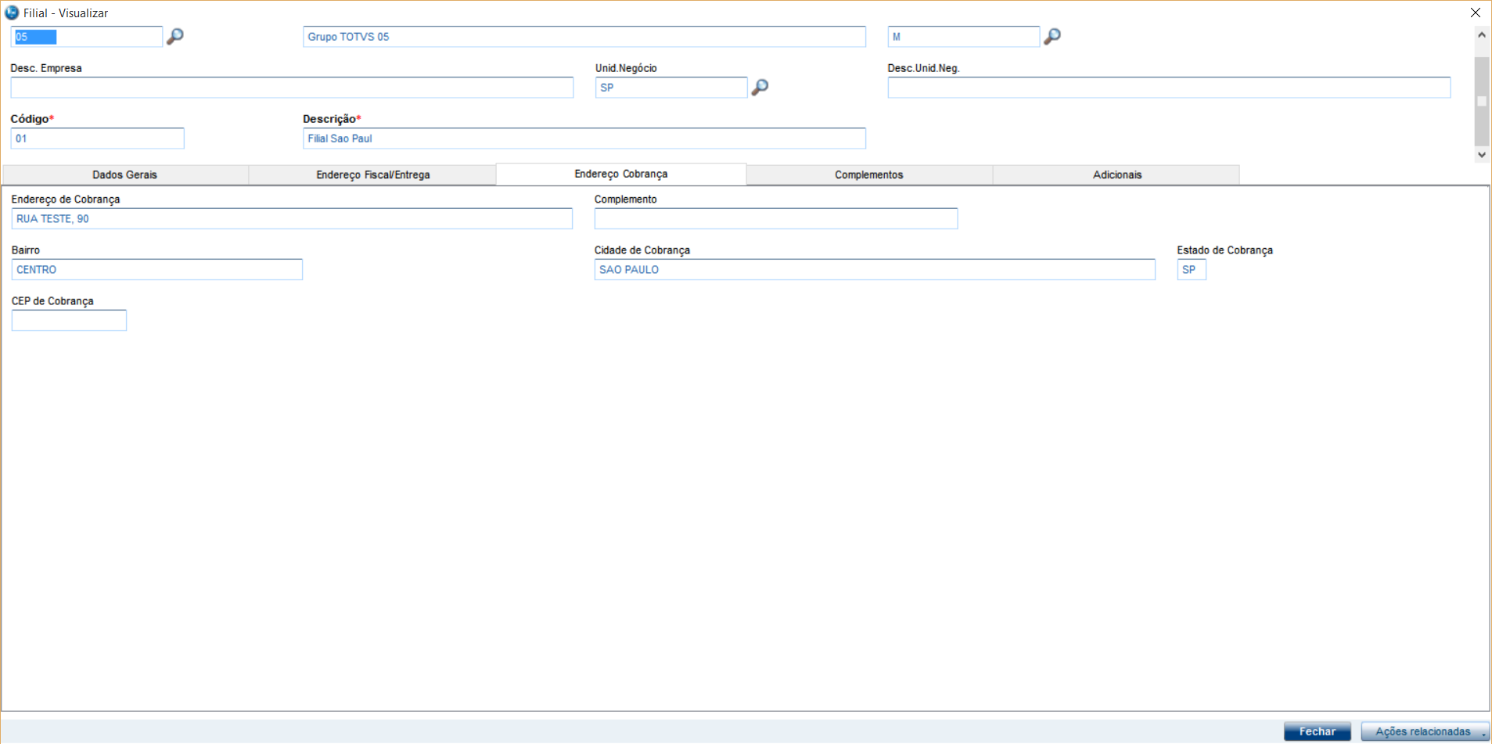
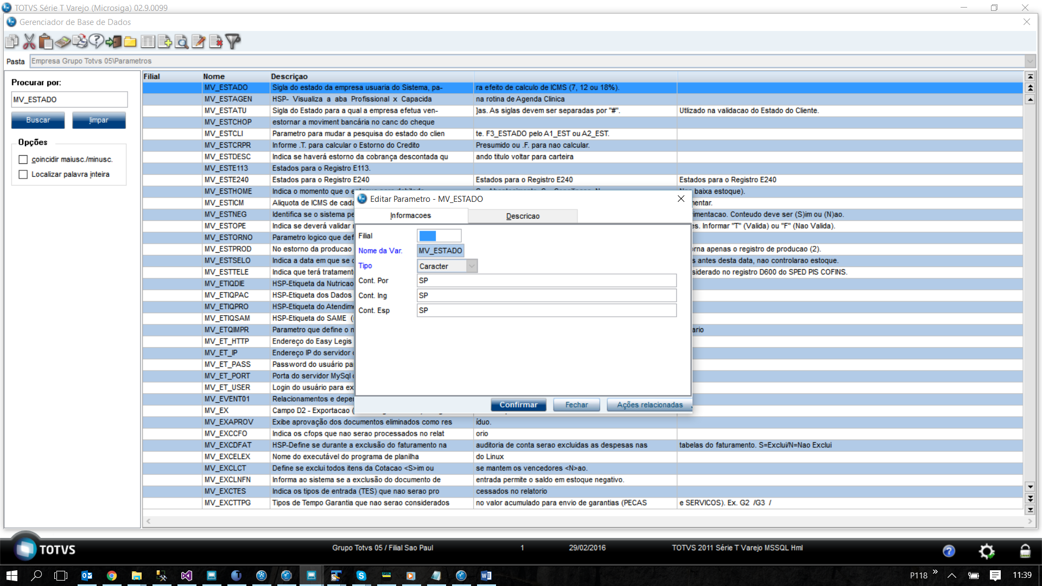
Cliente fora do estado
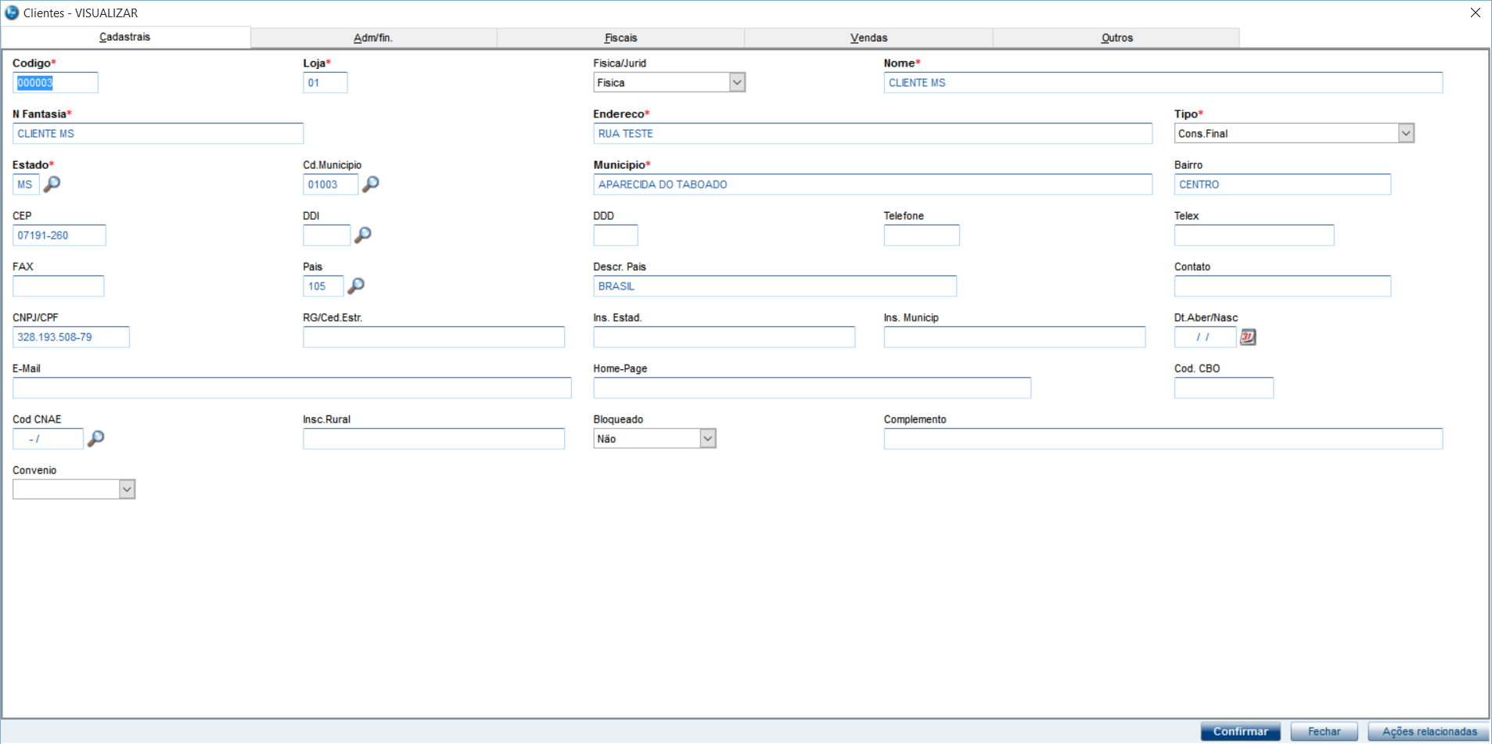

  - Venda Direta
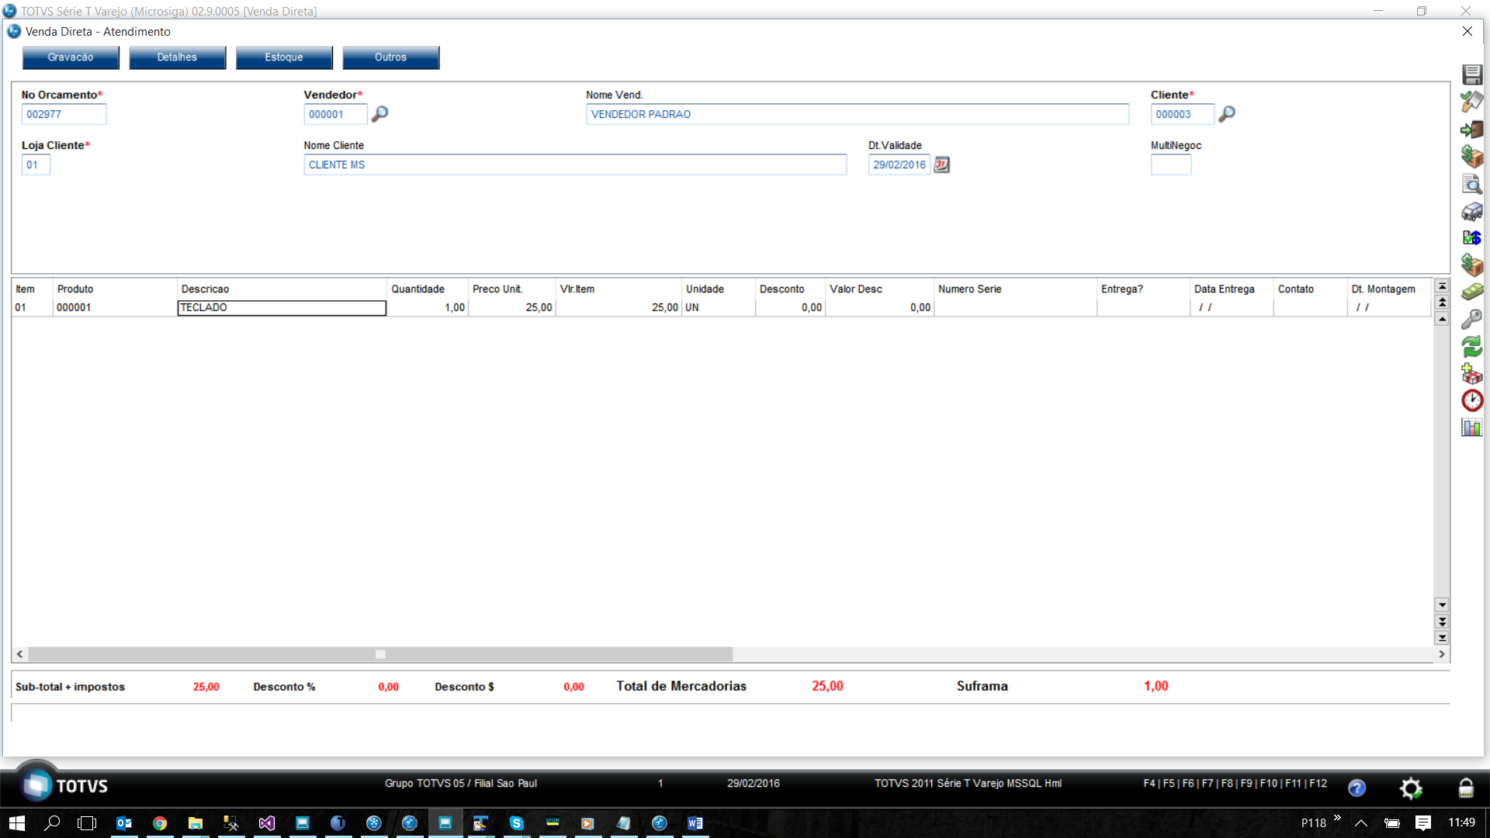
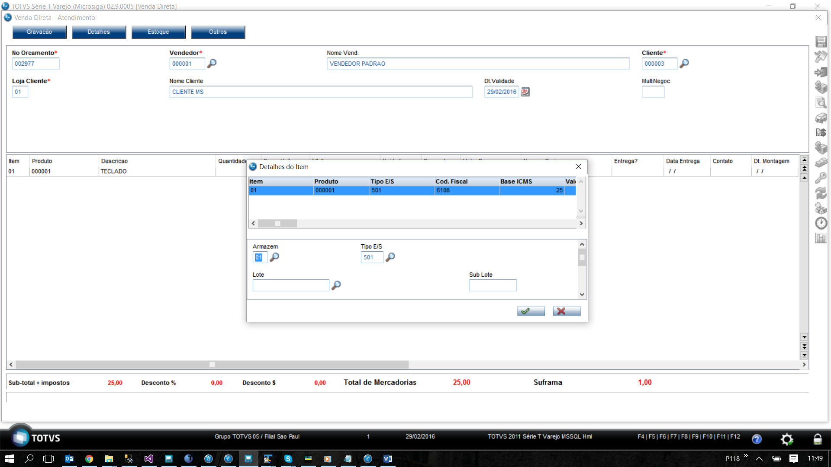

  - Verifique que a gravação foi feita corretamente

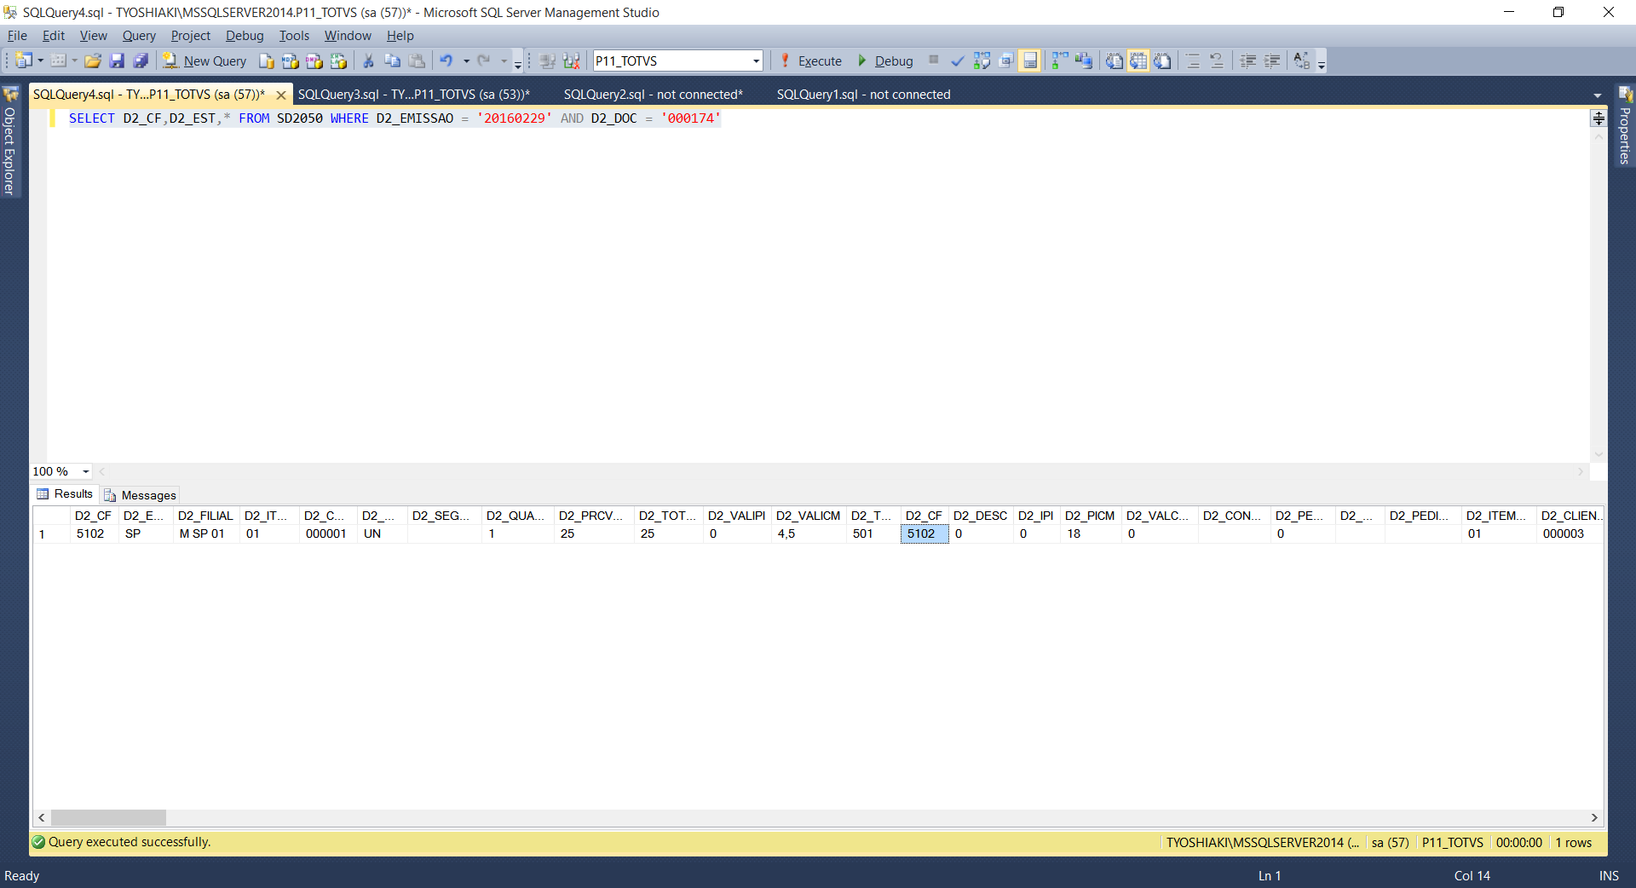

  - Caso haja devolução da mesma
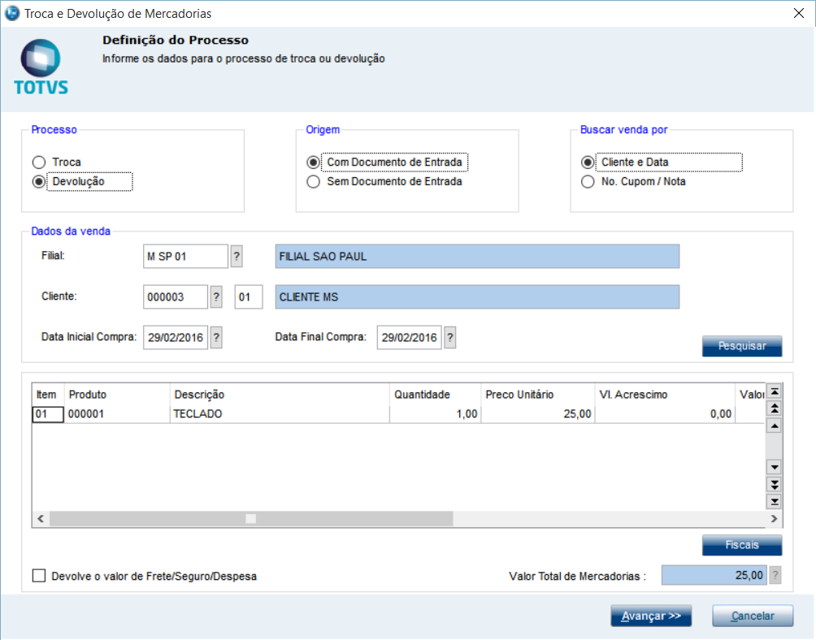
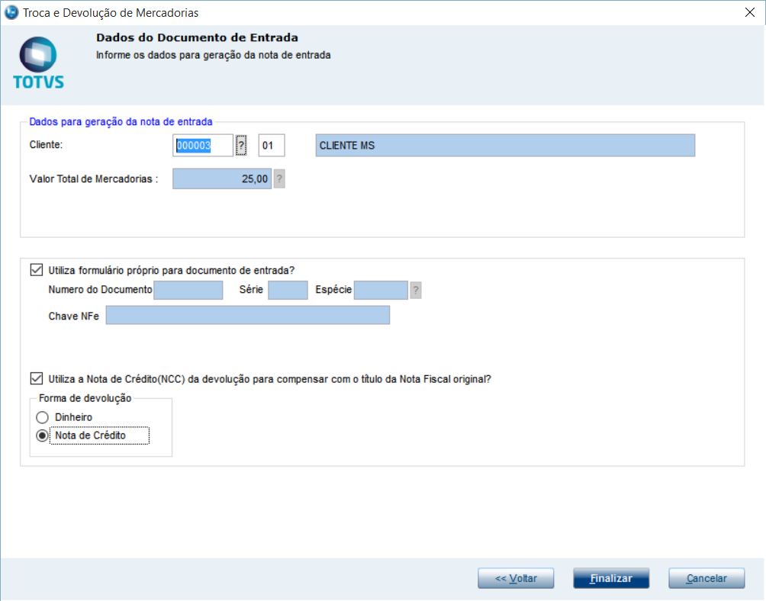

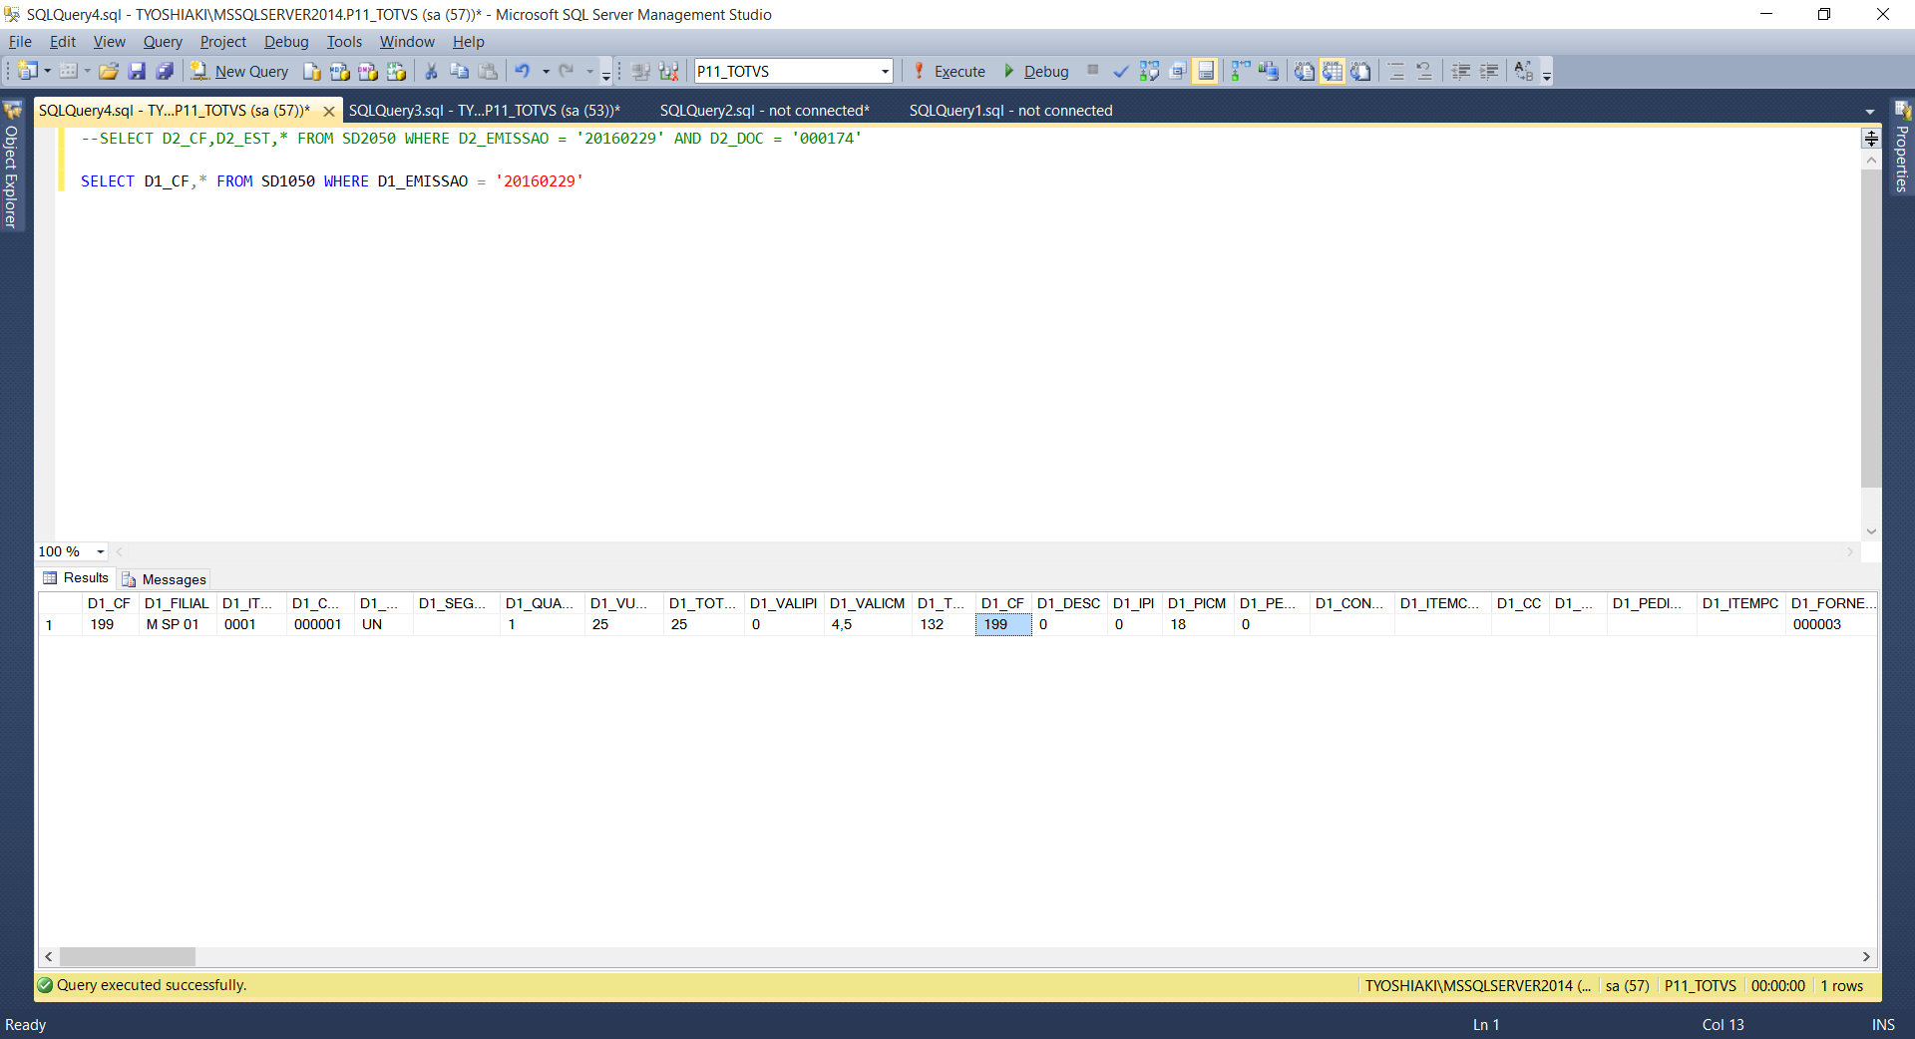

Teste Automatizado (Central de Automação) [Opcional]
[Informar as suítes executadas e descrever os resultados atingidos]
Dicionário de Dados (Codificação) [Opcional]
[O objetivo é incluir o print-screen da tela do dicionário de dados atualizado quando necessário.]

- Outras Evidências [Opcional]
O objetivo é indicar para a equipe de Testes que a informação criada deve ser validada, como por exemplo, publicação de ponto de entrada, etc.

